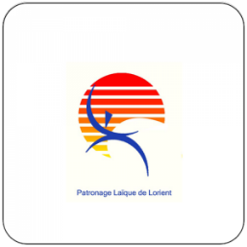
Championnat de bretagne 500m
Samedi 4 mai 2024 à Lorient

Le club de Lorient est heureux de vous accueillir sur son plan d’eau. Nous allons faire passer tout le programme sur la journée du samedi . Selon le nombre d’inscrits il se peut que les courses commence moin tôt le samedi .

Inter région | OUEST
Compétition | Championnat de bretagne - 500 m Monoplace
Lieu | Etang du ter – Lorient
Bassin | TER( eau salé)
Date | Samedi 4 mai 2024 10h00
Catégorie | Cadet, Junior, Senior, Vétéran, Mono, Kayak et canoë sur 500m  Paracanoe Hommes et Femme mono et bi kayak et va’a sur 500m  Minime monoplace 500m ( sélection RNE équipe de Bretagne )
Date début d'inscription | 09/04/2023
Inscription centralisée OBLIGATOIRE | Inscription F.F.C.K. (ffck.org)
Date de fin limite des inscriptions | Mercredi 24 avril à 23h00  Inscription obligatoire par l’intermédiaire du site d’inscription centralisé. Aucune inscription ne peut être faite par un autre moyen.
Montant des droits d'inscriptions | 5 Euros par bateau prélèvement automatique FFCK.
Lieu de la réunion de confirmation | Confirmation sur le site ffck à partir du 25 avril 2024
Date et heure de la réunion chef d’équipe | Réunion technique des chefs d’équipes samedi matin base du ter
Coordonnées de l'organisateur | Section Canoe Kayak du PL Lorient  R1 : gerard hellec kdmhellec@gmail.com 0785156246  R1 technique : lionel Donias lioneldonias56@gmail.com 0660374349
Restauration : | Buvette sur place avec sandwiches, boissons fraiches et chaudes, grillades
Hébergement : | Possibilité de camper sur place sur réservations 2euros par personnes  (Camping gratuit pour les juges)  Réservations obligatoires par club avant le 24/04 2024 : canoelorient@gmail.com  Règlement à l’entrée du camping le samedi soir à partir de 17h30

